

MONEDERO FICHERO UNIVERSAL PRECIO 685 SOLES

GARANTIA REAL 12 MESES

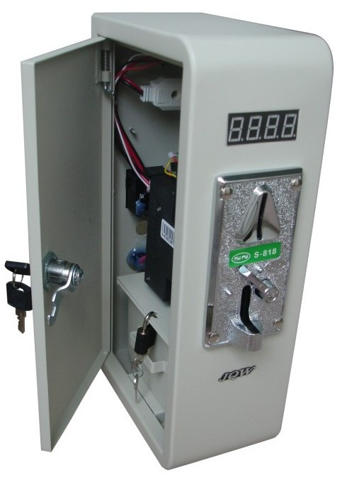



CARACTERISCAS

El monedero fichero electrónico funciona como un temporizador que controla el tiempo del suministro de la energía eléctrica a través de las monedas ingresadas según la previa programación.

Es apto para todo tipo de aparato eléctrico, ideal para administración y control porque tiene la función del conteo de las monedas ingresadas.

Automatización de máquinas para Auto-servicio. Por ejemplo: sillón masajeador, computadoras, maquina helado, maquina café express, etc.

Funciones:

1. **Apto para todo tipo de aparato eléctrico.**
2. **Programación del tiempo de trabajo con la cantidad de moneda ingresada según la necesidad (previa programación).**
3. **Panel temporizador trabaja y figura en segundos.**
4. **Con el ingreso de la moneda se activa el aparato (previa programación), conteo automático de la cantidad de moneda ingresada.**
5. **Voltaje AC220V.**
6. **Corriente alternativa 1250W, corriente directa 150W.**

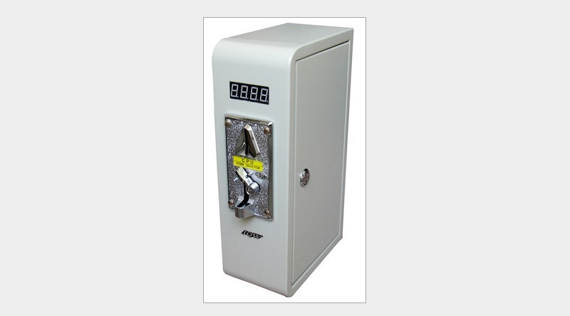

Programación Gratuita del monedero para tu negocio !

